Fikaförsäljning p-10

Som fikaansvarig behöver du bidra med någon form av fikabröd samt mjölk till kaffet. Är det väldigt varmt är en kylbox eller ett paraply bra att ha med.

I p-10:s förråd finns kaffemuggar, servetter, kaffe, bitsocker, kaffefilter, läsk, Festisar, färdigtryckt Swishlapp, prislista (såklart fritt att själv bestämma priser beroende på vad ni vill sälja) och ett bord. Förrådet finns i kanslibyggnaden, en trappa ner till höger. Inför samling till match kan tränarna påvisa vart förrådet ligger.
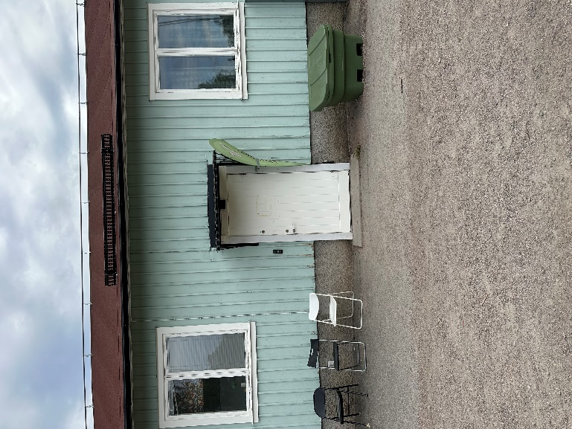
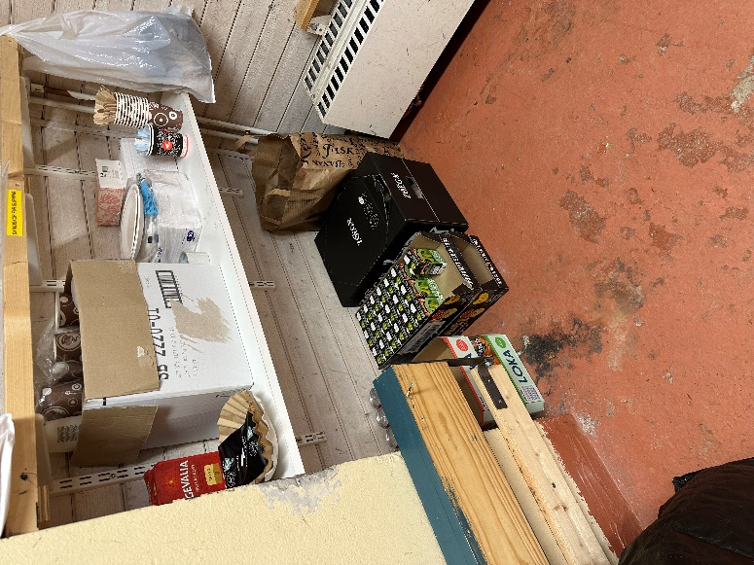

Kaffet kan bryggas i Vävarens kök, bredvid kansliet. Där finns ett par stycken stora pumptermosar att låna. Är det flera matcher parallellt får vi samsas så gott det går.
Brygga kaffe:
Ställ pumptermosen under bryggaren, till en full termos behövs en portionspåse med kaffe (80 g) alt ”nästan en full pappersmugg” med kaffepulver. Tryck igång timer bakom bryggaren och tryck på ikonen med ”en full kaffetermos”. Piper när den är klar. Enkelt!
